Паспорт территории, предлагаемой для размещения инвестиционного проекта (Инвестиционный паспорт территории). Участок №10.

1. Положение и окружение территории
Место расположения (адрес) | Ханты-Мансийский автономный округ-Югра, г. Сургут, между ул. Университетской и рекой Саймой, за зданием ОАО «Тюменьэнерго», участок № 10
Описание земельного участка | С северной стороны участок граничит с улицей Университетская, с южной стороны с рекой Сайма. С западной стороны располагается территория участка 9, планируемая для размещения инвестиционного проекта, в соответствии с разрешенными видами использования (Зона ОД.1). С восточной стороны проходит ул. Юности.
Рядом расположенные сохраняемые здания | -

2. Характеристика территории
Площадь, в га | 1,4408 га
Территориальная зона | ОД.1.-7. Зона административного центра
Вид разрешенного использования | Основные виды разрешенного использования:  1) общественные здания административного назначения;  2) профессионально-технические, средние, специальные и высшие учебные заведения;  3) предприятия связи;  4) объекты культуры и искусства (клубы, музеи, библиотеки, кинотеатры, театры, концертные залы, цирки, лектории и иные подобные объекты);  5) предприятия общественного питания (рестораны, кафе, бары, закусочные, столовые и иные подобные объекты);  6) архивы;  7) объекты дополнительного образования;  8) культовые сооружения;  9) опорный пункт охраны порядка;  10) аптеки;  11) гостиницы;  12) крытые спортивные и физкультурно-оздоровительные сооружения;  13) капитальные объекты торговли;  14) жилищно-эксплуатационные и аварийно-диспетчерские службы;  15) объекты пожарной охраны;  16) скверы;  17) кредитно-финансовые учреждения.  Вспомогательные виды разрешенного использования:  1) отделения связи на 1-м этаже или в пристройке к административному зданию;  2) предприятия общественного питания на 1-м этаже или в пристройке к административному зданию;  3) библиотеки, архивы на 1-м этаже или в пристройке к административному зданию;  4) жилищно-эксплуатационные и аварийно-диспетчерские службы на 1-м этаже или в пристройке к административному зданию;  5) опорный пункт охраны порядка на 1-м этаже или в пристройке к административному зданию;  6) встроенный, подземный или пристроенный гараж к административному зданию;  7) объекты благоустройства и места парковки легковых автомобилей;  8) общественные уборные.  Условно разрешенные виды разрешенного использования:  - досугово-развлекательные объекты, кроме игровых клубов, казино и иных объектов, деятельность которых регулируется законодательством об организации и проведении азартных игр.  Застройщикам при подготовке проектной документации, строительстве и эксплуатации объекта предусматривать парковочные места на отведенном для строительства земельном участке в соответствии с действующими региональными нормативами градостроительного проектирования Ханты-Мансийского автономного округа - Югры и местными нормативами градостроительного проектирования на территории муниципального образования городской округ город Сургут.
Возможность расширения территории | Возможно присоединение участков 9, 10
Градостроительная документация | - Генеральный план муниципального образования городской округ город Сургут, утвержденный решением Исполнительного комитета Тюменского областного Совета народных депутатов от 06.05.1991 № 153 (с изменениями от 27.06.2012 №209-VДГ);  - Правила землепользования и застройки на территории города Сургута, утвержденные решением Думы города Сургута от 28 июня 2005 № 475-III ГД (с изменениями от 26.02.2013 № 300-V ДГ);  - Проект планировки и проект межевания Ядра центра в городе Сургуте, утвержденный Постановлением Администрации города Сургута от 27.02.2013 № 1244.
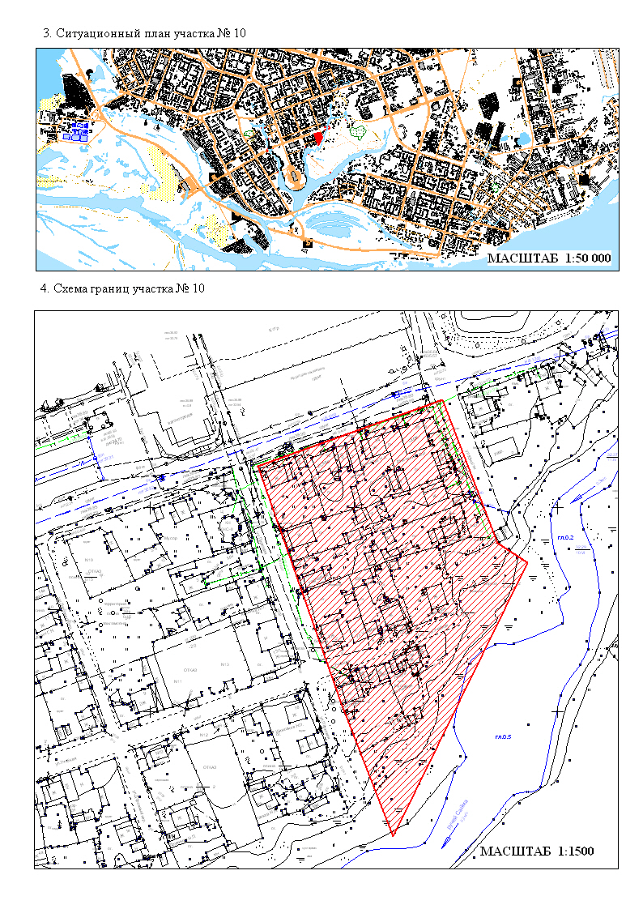
5. Схема расположения участков

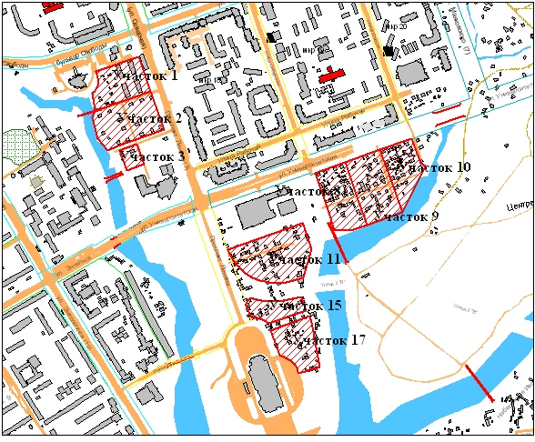
Масштаб: 1:10 000

6. Сведения об обременениях земельного участка

6.1. Существующие земельные участки, подлежащие перераспределению
Кадастровый номер земельного участка, место расположения | Общая площадь,  га | Вид права | Наименование правообладателя участка
86:10:0101200:44  ул. Таёжная, 30 | 0,0631 | Частная собственность | Богач Н.И., Таратов В.Н. Таратов О. Н.
86:10:0101200:2  ул. Таёжная, 32 | 0,0665 | Частная собственность | Кувыков В.Ф.
86:10:0101200:131  ул. Таёжная, 34 | 0,0607 | Частная собственность | Скрицкий В.В.
86:10:0101200:219  ул. Таёжная, 36 | 0,0600 | Частная собственность | Аббасалиев В.И.о.
86:10:0101200:49  ул. Парковая, 4 | 0,0600 | Частная собственность | Кишинец Т.И.
86:10:0101200:61  пер. Парковый, 2 | 0,0634 | Частная собственность | Попова Е.В.
86:10:0101200:242  ул. Юности, 1А | 0,0796 | Частная собственность | Гордеева Н.В., Вахрушева А.Н.
86:10:0101200:157  ул. Юности, 1Б | 0,0600 | Частная собственность | Пьяников Н.П.
86:10:0101200:60  ул. Учебная, 15 | 0,0600 | Частная собственность | Дюков А.Н.
86:10:0101200:169  ул. Учебная, 17 | 0,0600 | Частная собственность | Бодак Я.В.
86:10:0101200:63  ул. Учебная, 23 | 0,0780 | Частная собственность | Лиманский В.И.
86:10:0101200:68  ул. Учебная, 18 | 0,0799 | Частная собственность | Никитина К.И. Лазута Г.И.
86:1000:00:561:115  ул. Учебная, 18А | 0,0522 | Частная собственность | Лазута Г.И.
86:1000:00:561:098 | 0,0257 | Частная собственность | Яруллин И.Х.

6.2. Здания и сооружения, расположенные на земельном участке и подлежащие сносу
Кадастровый номер земельного участка, место расположения | Площадь строений,  кв.м. | Вид права | Наименование правообладателя участка
ул. Таёжная, 30 | не уст. | Частная собственность | Богач Н.И., Таратов В.Н. Таратов О. Н.
ул. Таёжная, 32 | 77,3 | Частная собственность | Кувыков В.Ф.
ул. Таёжная, 34 | 56,1 | Частная собственность | Скрицкий В.В.
ул. Таёжная, 36 | 248,6 | Частная собственность | Аббасалиев В.И.о.
ул. Парковая, 4 | 53,5 | Частная собственность | Кишинец Т.И.
пер. Парковый, 2 | 45,7 | Частная собственность | Попова Е.В.
ул. Юности, 1А | 55,5 | Частная собственность | Гордеева Н.В., Вахрушева А.Н.
ул. Юности, 1Б | 34,6 | Частная собственность | Пьяников Н.П.
ул. Учебная, 15 | 119,9 | Частная собственность | Дюков А.Н.
ул. Учебная, 17 | 59,7 | Частная собственность | Бодак Я.В.
ул. Учебная, 23 | 61,6 | Частная собственность | Лиманский В.И.
ул. Учебная, 18 | 45,6 | Частная собственность | Никитина К.И. Лазута Г.И.
ул. Учебная, 18А | не уст. | Частная собственность | Лазута Г.И.

На территории участка № 10 расположено 13 частных жилых дома с надворными постройками.

Ориентировочные затраты на выкуп объектов недвижимости и земельных участков составляют 77,74 млн. руб.

7. Инженерное обеспечение проектируемого объекта строительства

Вид инфраструктуры | Единица измерения | Мощность проектируемая | Прочее
Теплоснабжение | Гкал/час | 1,387
Электроэнергия | кВт | 583,5 | ТП 2х1000
Водоснабжение | м³/сут | 59,4
Водоотведение | м³/сут | 59,4

Водоснабжение:
Подключение к существующим сетям, проходящим по ул. Университетская. Строительство сетей водоснабжения диаметром 2 Ø 200 протяженностью 88 м с устройством тепловой камеры. Строительство подводящих сетей водоснабжения от тепловой камеры до объекта строительства диаметром 2 Ø 150.

Теплоснабжение:
Подключение к существующим сетям, проходящим по ул. Университетская в 3ТК27, строительство сетей теплоснабжения 2 Ø 250. Сети теплоснабжения прокладываются совместно с сетями водоснабжения. Строительство подводящих сетей теплоснабжения от тепловой камеры до объекта строительства диаметром 2 Ø 125.

Бытовая канализация:
Подключение к существующим сетям на ул. Университетская. Строительство подводящих сетей канализации Ø 150 мм.

Электроэнергия:
Строительство трансформатора 2х1000.

Сводный план инженерных сетей
